**SCHRITT 1 — Anlass & Ausweisart (für WG + NWG)**

Anlass auswählen:

Vermietung, Verkauf, Sonstiges  
Neubau *(nur Bedarfsausweis sichtbar)*Modernisierung *(nur Bedarfsausweis sichtbar)*

*Vermietung, Verkauf oder sonstiger Zweck. Für einen Verbrauchsausweis sind die Anlässe Neubau oder Modernisierung nicht zulässig.  
✅ Bedarfsausweis → Neubau möglich  
❌ Verbrauchsausweis → Neubau nicht zulässig*

Ausweisart auswählen:   
Verbrauchsausweis  
Bedarfsausweis  
weiß ich nicht

Logik:  
Wenn NWG + Bedarfsausweis → später Lüftung/Kühlung Pflichtfelder aktivieren.

**SCHRITT 2 — Gebäude-Stammdaten (entscheidender Split)**

Gebäudetyp:   
🏠 Wohngebäude  
🏢 Nichtwohngebäude  
🏘️ Mischgebäude   
*Der Energieausweis wird grundsätzlich für das gesamte Gebäude oder den kompletten Wohnteil eines Mischgebäudes erstellt.  
Eine Ausstellung für einzelne Wohnungen oder Teilflächen ist nicht möglich.*

**Schritt – Gebäudekategorie (Startfeld) Gebäudetyp auswählen:**

🏠 Wohngebäude  
🏢 Nichtwohngebäude  
🏘️ Mischgebäude (Wohnen & Gewerbe)

**WG (Wohngebäude)   
Wenn🏠 Wohngebäude** - Unterauswahl (nur wenn Wohngebäude gewählt)  
- Einfamilienhaus (EFH)  
- Zweifamilienhaus (ZFH)  
- Mehrfamilienhaus (MFH)  
- Reihenhaus / Doppelhaushälfte

Danach automatisch einblenden:  
**-** Baujahr Gebäude **-** Anzahl Wohneinheiten **-** Wohnfläche/Nutzfläche  
- PLZ / OrtAuto-Hinweis: Baujahr < 1977:Gebäude dieser Bauzeit haben häufig keinen ausreichenden Wärmeschutz.

**Gebäudehülle**Außenwand (Dropdown)  
- Fachwerk  
- Vollziegel/Naturstein  
- Hohlblock/Bims  
- Kalksandstein  
- Porenbeton  
- Stahlbeton  
- WDVS vorhanden  
- unbekannt

**Fenster**  
- Einfachverglasung  
- Kastenfenster  
- Verbundfenster  
- Isolierglas alt  
- Wärmeschutzglas  
- 3-fach Wärmeschutzglas

Zusatzfelder:  
- Baujahr Fenster  
- Rahmenmaterial (optional Holz, Kunststoff, Metall)

🔄 Logik:  
Wenn Einfach/Kasten:  
Hinweis: Bei Austausch gelten GEG-Mindestwerte.

**Kellerdecke  
-** unbeheizter Keller **-** beheizter Keller **-** Dämmung vorhanden / nicht vorhanden

**Heizungsanlage**Wärmeerzeuger:- Öl  
- Gas  
- Fernwärme  
- Wärmepumpe  
- Biomasse  
- Elektro  
- Einzelöfen

**Kesseltyp:**- Konstanttemperatur  
- Niedertemperatur  
- Brennwert  
- Wärmepumpe

Wärmeabgabe:  
- Radiatoren  
- Flachheizkörper  
- Fußbodenheizung  
- Konvektoren

Warmwasser:  
- zentral  
- dezentral  
- kombiniert mit Heizung

**Lüftung & Zusatztechnik**(nur Bedarfsausweis oder Nichtwohngebäude)  
- Fensterlüftung  
- Abluftanlage  
- Lüftung mit WRG  
- keine Angabe

**Uploadbereich**Wenn Bedarfsausweis:  
- Grundrisse  
- Ansichten  
- Schnitte  
- Fotos Fenster  
- Fotos Heizung

Wenn Verbrauchsausweis:  
- Heizkostenabrechnungen  
- Verbrauchsdaten

**Plausibilitätscheck**Automatische Hinweise:  
Fenster alt + Baujahr neu → prüfen  
Baujahr < 1960 + FBH → prüfen  
Wärmepumpe + Radiatoren → Hinweis  
  
**EVEBI SMART-VORAUSWAHL**

Das Formular erkennt automatisch anhand Baujahr:  
typische Außenwand  
typische Fenster  
typische Heizung

und schlägt Werte vor.

**NWG (Nichtwohngebäude)**

Wenn 🏢 Nichtwohngebäude - Unterauswahl (nur wenn Nichtwohngebäude gewählt)  
Anlass:  
Vermietung, Verkauf, Sonstiges  
Neubau *(nur Bedarfsausweis sichtbar)*Modernisierung *(nur Bedarfsausweis sichtbar)*

Ausweisart auswählen:   
Verbrauchsausweis  
Bedarfsausweis  
weiß ich nicht

**Logik:**  
Wenn NWG + Bedarfsausweis → später Lüftung/Kühlung Pflichtfelder aktivieren.

**Gebäudetyp:**

**Wenn Nichtwohngebäude (NWG):**

👉 **NWG-Wizard aktivieren**

**Nutzungseinordnung (NWG Pflichtfeld)**

**Gebäudenutzung:**Büro / VerwaltungPraxis / GesundheitSchule / KitaEinzelhandelGastronomieLager / ProduktionSonstiges NWG

**Geometrie & Fläche (NWG)**Nettogrundfläche (m²)Anzahl NutzungseinheitenGeschosshöhen (optional)beheiztes Volumen (optional)

**Gebäudehülle (NWG – reduziert!)**

Nicht so detailliert wie WG:

**Außenwand:**MassivStahlbetonVorhangfassadeGlasfassade  
WDVSunbekannt

**Fensteranteil:**gering (<30%)mittel (30–60%)hoch (>60%)

👉 NWG arbeitet mehr mit Glasanteilen.

**Lüftung / Klima / Technik (NWG sehr wichtig!)**

**Lüftung:**Fensterlüftungmechanische Abluftzentrale LüftungsanlageLüftung mit Wärmerückgewinnung

**Kühlung:**keineSplit-Klimazentrale KlimaanlageKaltwasseranlage

**Beleuchtung:**StandardLEDunbekannt

👉 Diese Felder sind für WG nicht nötig — aber für NWG essenziell.

**Heizung & Warmwasser (WG + NWG gleich)**WärmeerzeugerKesseltypWärmeabgabeWarmwasser

**SMART-Vorauswahl (WG + NWG)**

Automatische Hinweise:  
Wenn NWG Baujahr 1960–1980:  
Gebäude dieser Bauzeit besitzen häufig Vorhangfassaden mit erhöhtem Energiebedarf.

Wenn Glasanteil hoch:  
Hinweis: hoher Fensteranteil beeinflusst den Energiebedarf maßgeblich.

Wenn zentrale Lüftung vorhanden:  
Hinweis: Lüftungsdaten sind für Bedarfsausweis erforderlich.

**Upload (NWG erweitert)**

Bei NWG Bedarfsausweis:  
Grundrisse  
Schnitte  
Ansichten  
Anlagenpläne  
Lüftung / Kälte / Heizung

**⭐ Warum das jetzt echtes Profi-Level ist**

Das entspricht der echten Logik von:

✅ EVEBI Pro  
✅ DIN V 18599 Workflow  
✅ NWG Energieausweis-Software

Du vermeidest:

❌ unnötige WG-Fragen bei Gewerbe  
❌ falsche Fenster-/Dachdaten bei Bürogebäuden

**🧠 NWG SMART – Automatische Vorauswahl (für dein Formular)**

👉 Das Formular schlägt Werte vor  
👉 Der Kunde bestätigt oder ändert  
👉 EVEBI bekommt sofort nutzbare Daten

**🟩 SCHRITT 1 – Nutzung + Baujahr = SMART-Profil**

**Eingaben:**

* Gebäudenutzung (Büro / Schule / Praxis / Einzelhandel / etc.)
* Baujahr Gebäude

**Danach zeigt das Formular:**

🔎 „Typische Gebäudeausstattung erkannt – bitte bestätigen“

**🏢 SMART-ERKENNUNG NACH BAUJAHR (NWG)**

**🟫 Baujahr ≤ 1978**

Auto-Vorschläge:

**Fassade:**

* massiv oder Vorhangfassade
* geringer Wärmeschutz

**Fenster:**

* Einfachverglasung / alte Isolierfenster

**Lüftung:**

* Fensterlüftung

**Heizung:**

* Konstanttemperaturkessel
* Radiatoren

Hinweis (rechtssicher):

Gebäude dieser Bauzeit besitzen häufig keinen ausreichenden Wärmeschutz.

**🟧 Baujahr 1979–1994**

Auto-Vorschläge:

* erste Vorhangfassaden
* 2-fach Isolierglas
* zentrale Heizkessel
* einfache Lüftungsanlagen möglich

**🟨 Baujahr 1995–2008**

Auto-Vorschläge:

* Wärmeschutzverglasung
* erste WRG-Lüftungen
* Niedertemperatur oder frühe Brennwerttechnik
* Teil-WDVS möglich

**🟩 Baujahr ≥ 2009**

Auto-Vorschläge:

* moderne Fassaden / WDVS
* 3-fach Verglasung möglich
* Lüftung mit WRG häufig
* Brennwert / Wärmepumpe

Hinweis:

Gebäude dieser Bauzeit erfüllen häufig bereits höhere energetische Anforderungen.

**🟩 SCHRITT 2 – SMART FASSADENERKENNUNG (NWG)**

Wenn Nutzung = Büro / Schule / Verwaltung  
UND Baujahr 1960–1985:

👉 Vorschlag:

* Vorhangfassade
* hoher Glasanteil

Wenn Nutzung = Produktion / Lager:

👉 Vorschlag:

* Betonfertigteilfassade
* geringe Fensterfläche

**🟩 SCHRITT 3 – SMART LÜFTUNG (DIN V 18599 wichtig!)**

Wenn Nutzung:

**Büro / Schule / Praxis:**

👉 Vorschlag:

* zentrale Lüftungsanlage

**Einzelhandel:**

👉 Vorschlag:

* Lüftung + Kühlung

**Gastronomie:**

👉 Vorschlag:

* mechanische Abluft

**🟩 SCHRITT 4 – SMART HEIZUNG (NWG)**

Wenn Baujahr:

* ≤1980 → Öl/Gas Konstanttemperatur
* 1980–1995 → Niedertemperatur
* 1995–2010 → Brennwert
* ≥2015 → Wärmepumpe / Fernwärme möglich

**🟩 SCHRITT 5 – SMART WARNHINWEISE (sehr wichtig)**

Diese Hinweise erscheinen nur informativ:

Wenn Glasanteil hoch:

Hohe Glasflächen beeinflussen den Energiebedarf maßgeblich.

Wenn zentrale Lüftung:

Angaben zur Luftmenge können für den Bedarfsausweis erforderlich sein.

Wenn Vorhangfassade erkannt:

Vorhangfassaden dieser Bauzeit besitzen häufig einen erhöhten Energiebedarf.

**⭐ Warum das jetzt echtes EXPERT-LEVEL ist**

Das ist exakt die Denkweise von:

* EVEBI

**Wenn 🏘️ Mischgebäude (Wohnen & Gewerbe)** - Unterauswahl (wenn Mischgebäude gewählt)

Nutzungsschwerpunkt:  
- überwiegend Wohnen  
- überwiegend Gewerbe  
Danach zwei Eingabeblöcke:

Wohnanteil:  
- Wohnfläche  
- Heizsystem

Gewerbeanteil:  
**-** Nutzfläche **-** Lüftung/Kühlung

**Energetischer Relevanz-Check**

***(Wohngebäude · Nichtwohngebäude · Mischgebäude)***

**Mit diesem kurzen Check lässt sich feststellen, ob Ihr Gebäude als Wohngebäude, Nichtwohngebäude oder Mischgebäude eingestuft wird.  
Die Einordnung erfolgt nach Nutzung, Flächenanteil und energetischer Relevanz.**

**✅ 1. Nutzung prüfen**

**Welche Nutzung liegt im Gebäude vor?**

* **🏠 Wohnen (Einfamilienhaus, Mehrfamilienhaus, Ferienwohnung)**
* **🏢 Gewerbe (Büro, Praxis, Laden, Gastronomie, Schule etc.)**
* **🏘️ Kombination aus Wohnen und Gewerbe**

**📊 2. Flächenanteil einschätzen**

**👉 Wie groß ist der gewerbliche Anteil ungefähr?**

* **unter 10 %**
* **ca. 10–50 %**
* **über 50 %**

**Automatische Einordnung:**

* **≤ 10 % → meist weiterhin Wohngebäude**
* **10–50 % → mögliches Mischgebäude**
* **> 50 % → meist Nichtwohngebäude**

**⚙️ 3. Energetische Relevanz prüfen**

**Nicht jede Nutzung ist energetisch gleich wichtig.**

**Fragen Sie sich:**

* **Gibt es eine eigene Lüftungsanlage?**
* **Gibt es Kühlung oder Klimaanlagen?**
* **Hat der Gewerbeteil lange Öffnungszeiten?**
* **Gibt es große Glasflächen oder Küchenabluft?**

**👉 Wenn mehrere Punkte zutreffen, ist eine Nichtwohngebäude-Bewertung oft sinnvoll.**

**🧾 Ergebnis (automatische Empfehlung)**

**✔️ Wohngebäude ausreichend, wenn:**

* **überwiegend Wohnen**
* **keine besondere Gebäudetechnik**
* **Gewerbeanteil sehr klein**

**✔️ Nichtwohngebäude erforderlich, wenn:**

* **überwiegend Gewerbe**
* **Lüftung, Kühlung oder besondere Nutzung vorhanden**

**✔️ Mischgebäude, wenn:**

* **Wohn- und Gewerbenutzung relevant sind**
* **unterschiedliche technische Anlagen vorhanden**

**⚖️ Rechtssicherer Hinweis (für Homepage)**

**Die Einordnung dient der ersten Orientierung. Die endgültige Bewertung erfolgt im Rahmen der Energieausweis-Erstellung nach den geltenden gesetzlichen Vorgaben (GEG). Abweichungen im Einzelfall sind möglich.**

**⭐ Optional – kurze Version für neben dem Formular**

**Der Relevanz-Check hilft bei der Einschätzung, ob Ihr Gebäude als Wohn-, Nichtwohn- oder Mischgebäude gilt. Maßgeblich sind Nutzungsanteil und energetische Ausstattung.**

**Wenn du möchtest, kann ich dir als nächsten Schritt eine visuelle Homepage-Variante erstellen:**

* **🟢 3-Stufen-Ampel (WG / Misch / NWG)**
* **🧭 Entscheidungsdiagramm wie bei Profi-Portalen**
* **🧱 exakt im Stil deiner bisherigen Energie-Infografiken**

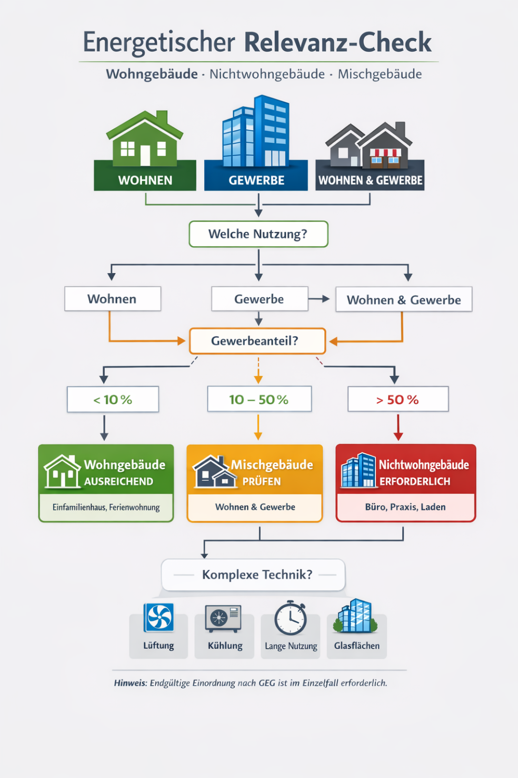

Der Relevanz-Check dient ausschließlich der ersten Orientierung.  
Die endgültige Einstufung als Wohn-, Nichtwohn- oder Mischgebäude erfolgt im Rahmen der Energieausweis-Erstellung nach Gebäudeenergiegesetz (GEG) und kann im Einzelfall abweichen.

Die Entscheidung basiert auf typischen energetischen Merkmalen und ersetzt keine fachliche Prüfung.

**Eingabe der Gebäudeadresse - Angaben zu Wohnfläche, Keller und Dachgeschoss**

Wohnfläche (m²) – Definition für Energieausweis / GEG  
*Die Wohnfläche umfasst alle beheizten Räume, die dem Wohnen dienen (z. B. Wohnzimmer, Schlafzimmer, Küche, Bad, Flur). Nicht zur Wohnfläche zählen unbeheizte Keller, Garagen, Dachräume ohne Heizung sowie Balkone, Terrassen und sonstige Außenflächen.*

Nutzfläche (m²) – Definition für Energieausweis / GEG  
*Die beheizte Nutzfläche umfasst die Wohnfläche sowie zusätzlich beheizte Räume innerhalb der thermischen Gebäudehülle, die nicht zur reinen Wohnfläche zählen.  
Beispiel: Wohnfläche 120 m² + beheizter Hobbyraum im Keller 20 m² + beheiztes Büro 15 m² = beheizte Nutzfläche gesamt 155 m².  
Nicht berücksichtigt werden unbeheizte Kellerräume, Garagen, Dachböden ohne Heizung, Balkone oder Terrassen.*

**Wärmededarf & Heizung**

**Heizungsanlange?**

Wärmeerzeuger  
- Öl  
- Gas  
- Fernwärme  
- Wärmepumpe  
- Biomasse  
- Elektro  
- Einzelöfen

Art der Heizung?

*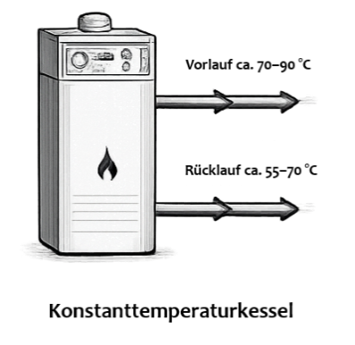Konstanttemperaturkessel*

Heizkessel, der dauerhaft mit hoher Vorlauftemperatur betrieben wird – unabhängig vom Wärmebedarf. Die Abgaswärme (Kondensationswärme) wird nicht genutzt. Typisch für ältere Heizungsanlagen, vor allem aus den 1970er-Jahren bis ca. 1995.

Übliche Temperaturen:  
Vorlauf ca. 70–90 °C  
Rücklauf ca. 55–70 °C

*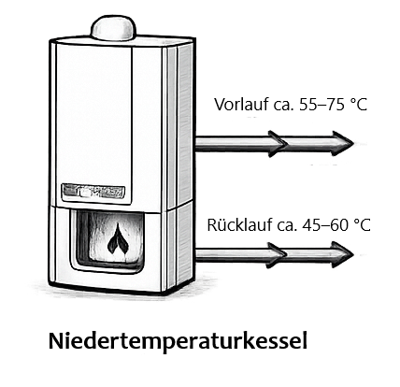Niedertemperaturkessel*

Heizkessel, der mit niedrigeren Vorlauftemperaturen arbeitet und sich dem Wärmebedarf besser anpasst als ein Konstanttemperaturkessel. Die Abgaswärme (Kondensationswärme) wird jedoch nicht genutzt. Typisch für Heizungsanlagen etwa von ca. 1985 bis 2005.  
Übliche Temperaturen:  
Vorlauf ca. 55–75 °C  
Rücklauf ca. 45–60 °C

*Brennwertkessel*

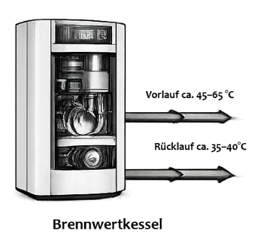

Heizkessel, der neben der Heizwärme auch die im Abgas enthaltene Kondensationswärme nutzt. Voraussetzung dafür sind möglichst niedrige Rücklauftemperaturen (ideal unter ca. 55 °C, bei Gasbrennwert oft unter ca. 50 °C). Typisch für moderne Heizungsanlagen, überwiegend ab ca. 1995.  
Übliche Temperaturen (je nach Heizsystem):  
Vorlauf ca. 45–65 °C  
Rücklauf ca. 35–40 °C

*Zentral- / Etagenheizung*Die Heizwärme wird zentral für das Gebäude oder separat pro Wohnung erzeugt und über Heizkörper oder Fußbodenheizung an die Räume abgegeben.  
Dazu zählen auch Gasthermen und Etagenheizungen innerhalb einzelner Wohnungen.

*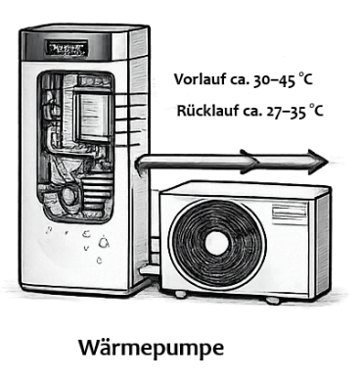Wärmepumpe*

Heizungsanlage, die Wärme aus der Umwelt (z. B. Außenluft, Erdreich oder Grundwasser) nutzt, um Heizwärme und/oder Warmwasser bereitzustellen. Der Betrieb erfolgt überwiegend mit elektrischer Energie. Durch niedrige Systemtemperaturen arbeitet die Anlage besonders effizient, insbesondere in gut gedämmten Gebäuden oder mit Flächenheizungen.  
Übliche Temperaturen:  
Vorlauf ca. 30–45 °C  
Rücklauf ca. 27–35 °C

*Kaminofen / Einzelraumfeuerstätte*  
Einzelraumfeuerstätte zur ergänzenden Raumbeheizung, nicht Bestandteil der zentralen Wärmeversorgung des Gebäudes.

*Fernwärme/Nahwärme*Wärmeversorgung des Gebäudes über ein externes Wärmeversorgungsnetz; keine Wärmeerzeugung im Gebäude.

*Biomasseheizung (z. B. Pellet, Hackschnitzel, Scheitholz)*Zentrale Heizungsanlage zur Wärmebereitstellung unter Nutzung fester biogener Brennstoffe.

*Elektroheizung (direkt / Nachtspeicher)*Direkt wirkende elektrische Heizsysteme ohne Nutzung von Umweltenergie und ohne zentrale Wärmeverteilung.

*Blockheizkraftwerk (BHKW / KWK)*Anlage zur gekoppelten Erzeugung von Wärme und Strom zur zentralen Wärmeversorgung des Gebäudes.

*Hybridheizung*Kombination aus zwei unterschiedlichen Wärmeerzeugern zur gemeinsamen Wärmebereitstellung.

*Photovoltaik (PV) auf dem Dach*Anlage auf dem Dach, die Sonnenlicht in Strom umwandelt.  
Der Strom kann im Haus genutzt oder ins Netz eingespeist werden.

*Zirkulation*Kreislauf von Heizungs- oder Warmwasser in den Leitungen, damit Wärme bzw. warmes Wasser schnell und gleichmäßig im Gebäude verfügbar ist.

*Heizungsrohre gedämmt*  
Gemeint sind die sichtbaren Heizungsrohre des Verteilsystems.  
Gedämmte Rohre erkennen Sie an einer dunklen Isolierung bzw. Ummantelung (z. B. Manschetten) um das Rohr.

***Warmwasser***

**Warmwasserbereitung – Erklärung (für Bedarfsausweis)**

*Zentrale Warmwasserbereitung*  
Die Trinkwassererwärmung erfolgt über eine zentrale Anlage im Gebäude, z. B. über den Heizkessel oder einen zentralen Warmwasserspeicher. Das erwärmte Wasser wird über Leitungen zu den Entnahmestellen (Bad, Küche) verteilt.

*Dezentrale Warmwasserbereitung*Die Warmwassererzeugung erfolgt direkt an der jeweiligen Entnahmestelle, z. B. durch elektrische Durchlauferhitzer, Boiler oder Untertischgeräte. Eine zentrale Speicherung oder Verteilung im Gebäude findet nicht statt.

*Elektrischer Warmwasserspeicher (Boiler)*Dezentrale elektrische Warmwasserbereitung über Speichergeräte in den Nutzungseinheiten.

*Durchlauferhitzer (elektrisch) – nur Warmwasser*Dezentrale elektrische Warmwassererzeugung in den einzelnen Nutzungseinheiten ohne zentrale Speicher- oder Verteilanlage.

**Kombiniert mit Heizung**  
Die Warmwasserbereitung ist in die Heizungsanlage integriert. Ein Wärmeerzeuger (z. B. Brennwertkessel oder Wärmepumpe) übernimmt sowohl die Raumheizung als auch die Erwärmung des Trinkwassers.

*Solarthermie (Warmwasser)*Anlage zur thermischen Nutzung der Sonnenenergie zur Warmwasserbereitung über solarthermische Kollektoren; keine Stromerzeugung (keine Photovoltaik).

*Warmwasserrohre gedämmt*Gemeint sind die sichtbaren Warmwasserleitungen im Gebäude.  
Gedämmte Rohre erkennen Sie an einer dunklen Isolierung bzw. Ummantelung (z. B. Manschetten) um das Rohr.

***Bild-Upload – Heizungsanlage / Wärmeerzeuger***

(1–4 Bilder)

Auf Grundlage des seit Mai 2021 geltenden Gebäudeenergiegesetzes (GEG) sind zur fachgerechten Erstellung des Energieausweises bildliche Informationen zur Anlagentechnik erforderlich.  
Die bereitgestellten Bilder dienen ausschließlich der fachlichen Einschätzung des energetischen Zustands und der Ableitung von Modernisierungsempfehlungen.

Hinweis:  
Die hochgeladenen Bilder werden nicht Bestandteil des Energieausweises und nicht veröffentlicht.

Bitte stellen Sie – soweit vorhanden – folgende Bilder zur Verfügung:

1. Erforderlich:  
   Heizungsraum mit Heizkessel bzw. Heizungsanlage
2. Optional:  
   Warmwasserleitungen bzw. Heizungsrohre  
   (Dämmzustand sollte erkennbar sein)
3. Optional:  
   Detailaufnahme des Wärmeerzeugers / Heizkessels
4. Optional:  
   Typenschild der Heizungsanlage  
   (Hersteller, Typ, Baujahr)

Empfehlung:  
Ein Übersichtsbild des Heizungsraums mit sichtbarer Heizungsanlage und Rohrleitungen erleichtert die fachliche Bewertung.

**Angabe zu Lüftung und Kühlung**

**Lüftungssystem?**

Welche Systeme sind vorhanden?

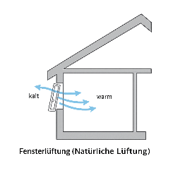*Fensterlüftung* (Natürliche Lüftung)

Luftwechsel erfolgt ausschließlich über manuell zu öffnende Fenster; es ist keine mechanische Lüftungsanlage vorhanden.

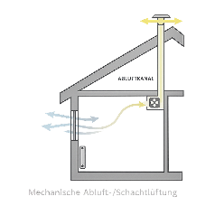*Mechanische Abluft/Schachtlüftung*

Mechanisches Lüftungssystem, bei dem verbrauchte Raumluft aktiv abgesaugt wird.  
Die Frischluft strömt ungeregelt über Außenluftöffnungen oder Fenster nach. Eine Wärmerückgewinnung ist nicht vorhanden.

*Zentrale ohne WRG*Zentrale mechanische Zu- und Abluftanlage ohne Wärmerückgewinnung (WRG), bei der die Zu- und Abluft zentral geführt wird.

*Zentrale WRG*

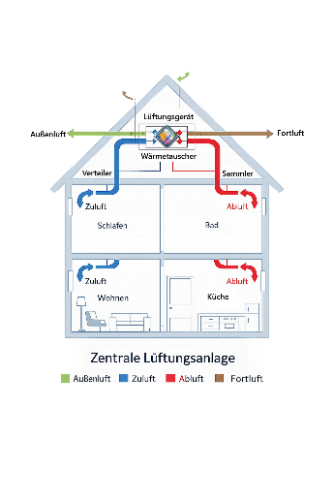

Zentrale mechanische Zu- und Abluftanlage mit Wärmerückgewinnung (WRG), bei der die Abluftwärme ganz oder teilweise auf die Zuluft übertragen wird.

*Dezentrale WRG*

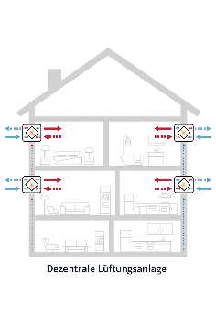Mechanische Zu- und Abluft über einzelne, raumweise angeordnete Lüftungsgeräte mit integrierter Wärmerückgewinnung (WRG); keine zentrale Luftverteilung vorhanden.

Nicht bekannt

**Außenwände?**

Art der Außenwand?

**Fachwerk**

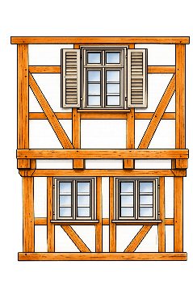*Fachwerkbauten bestehen aus einer tragenden Holzkonstruktion mit Gefachen, die je nach Bauzeit mit Lehm, Ziegeln oder anderen Ausfachungsmaterialien gefüllt sind. Sie sind typisch für historische Gebäude und kommen vor allem bei Altbauten vor dem 20. Jahrhundert vor.*

**Typische Erkennungsmerkmale Fachwerk:**

* **Material:** Holztragwerk mit Ausfachungen (z. B. Lehm, Ziegel, Bruchstein)
* **Baujahre:** häufig vor ca. 1900, regional auch später
* **Optik:** sichtbares Holzraster an der Fassade (falls nicht verputzt)
* **Gewicht / Rohdichte:** unterschiedlich je nach Gefachmaterial
* **Aufbau:** Holzständerwerk mit nichttragenden Gefachen
* **Materialeigenschaft:** diffusionsoffene Konstruktion, empfindlich gegenüber Feuchtigkeit
* **Oberfläche:** verputzt oder sichtbares Holzfachwerk
* **Bohreigenschaften:** stark abhängig vom jeweiligen Gefach (Holz leicht, Ziegel/Lehm mittel)
* **Bohrmehl:** je nach Material Holzspäne, lehmig oder rötlich

**Hinweis zur energetischen Einordnung:**  
Die energetische Qualität hängt stark von der Gefachfüllung, Wandstärke sowie vorhandenen Innendämmungen oder Sanierungen ab. Bei Fachwerk ist bauphysikalisch angepasste Dämmung erforderlich.

**Massiver Naturstein / Vollziegel**

**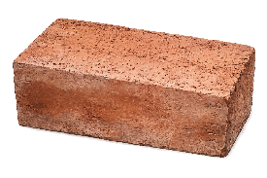***Massive Außenwände aus Naturstein oder Vollziegel sind typisch für Altbauten vor dem frühen 20. Jahrhundert. Die Konstruktionen bestehen meist aus dickem, massivem Mauerwerk ohne zusätzliche Dämmung und weisen je nach Region unterschiedliche Steinarten und Mauerwerksverbände auf.*

**Massiver Naturstein / Vollziegel**

**Typische Erkennungsmerkmale:**

* **Material:** Naturstein (z. B. Feldstein, Sandstein, Granit) oder Vollziegel
* **Baujahre:** häufig vor ca. 1918 (Altbau)
* **Farbe:** je nach Steinart grau, beige, gelblich oder rötlich
* **Gewicht / Rohdichte:** sehr hoch, massives Mauerwerk
* **Aufbau:** meist Vollmauerwerk ohne Hohlkammern, große Wandstärken
* **Materialeigenschaft:** sehr fest und druckstabil
* **Oberfläche:** unregelmäßig bei Naturstein, gleichmäßiger bei Vollziegel; häufig verputzt
* **Bohreigenschaften:** hoher Widerstand, Bohren meist mit Schlag erforderlich
* **Bohrmehl:** bei Naturstein grau/beige und steinig; bei Vollziegel rötlich

**Hinweis zur energetischen Einordnung:**  
Trotz großer Wandstärken besitzen massive Altbauwände oft eine geringe Wärmedämmwirkung. Die energetische Bewertung erfolgt unter Berücksichtigung von Wanddicke, Putzaufbau sowie eventueller nachträglicher Dämmmaßnahmen.

**Hohlblockstein / Bims**

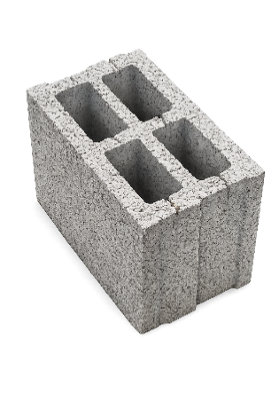

*Hohlblocksteine aus Bims oder Leichtbeton wurden besonders im frühen bis mittleren 20. Jahrhundert häufig im Wohnungsbau eingesetzt. Durch den porösen Zuschlagstoff (Bims) sind sie leichter als Normalbeton und besitzen bessere Wärmeeigenschaften als massive Betonbauteile.*

**Hohlblockstein / Bims**

**Typische Erkennungsmerkmale:**

* **Material:** Leichtbeton bzw. Bimsbeton (Zement mit Bims-Zuschlag)
* **Baujahre:** häufig ca. 1919 bis 1960er Jahre
* **Farbe:** hellgrau bis beige-grau
* **Gewicht / Rohdichte:** leicht bis mittel, deutlich leichter als Beton
* **Aufbau:** größere Steinformate mit Hohlkammern
* **Materialeigenschaft:** porös, weniger fest als Kalksandstein oder Stahlbeton
* **Oberfläche:** oft grobkörnig, sichtbar porige Struktur
* **Bohreigenschaften:** relativ gut zu bohren, meist mit wenig Schlag
* **Bohrmehl:** hellgrau, leicht körnig und eher „sandig“

**Hinweis zur energetischen Einordnung:**  
Die Dämmwirkung ist besser als bei Vollbeton, jedoch meist nicht ausreichend nach heutigen Standards. Außenwände aus Bims-Hohlblockstein wurden später häufig mit WDVS oder Vormauerschale ergänzt.

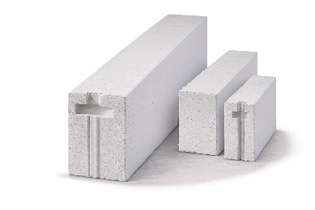**Kalksandstein**

*Kalksandstein ist ein mineralischer Mauerwerksbaustoff aus Kalk, Sand und Wasser, der unter Dampfdruck gehärtet wird. Er besitzt eine hohe Rohdichte und wird häufig für tragende Innen- und Außenwände eingesetzt, meist in Kombination mit zusätzlicher Wärmedämmung.*

**Typische Erkennungsmerkmale Kalksandstein:**

* **Material**: Kalk, Sand und Wasser (dampfdruckgehärtet)
* **Baujahre**: verbreitet seit vielen Jahrzehnten, häufig ab ca. 1960 bis heute
* **Farbe**: weiß bis hellgrau
* **Gewicht / Rohdichte**: hoch, schweres Mauerwerk
* **Materialeigenschaft**: sehr fest und druckstabil, dichter als Porenbeton oder Ziegel
* **Aufbau**: meist Vollstein oder Lochstein mit glatter Oberfläche
* **Bohreigenschaften**: hartes Material, Bohren meist mit Schlagfunktion erforderlich
* **Bohrmehl**: hellgrau bis weiß, eher sandig

**Hinweis zur energetischen Einordnung:**  
Kalksandstein besitzt selbst nur geringe Wärmedämmeigenschaften; die energetische Qualität der Außenwand ergibt sich meist durch zusätzliche Dämmmaßnahmen (z. B. WDVS oder Kerndämmung).

**Ziegel**

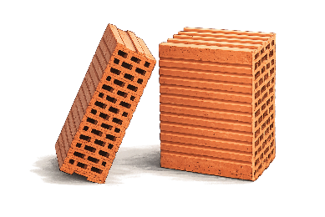*Ziegelmauerwerk besteht aus gebranntem Ton und wurde im Wohnungsbau häufig ab der Nachkriegszeit eingesetzt, kommt jedoch auch bei älteren Gebäuden vor. Typisch sind eine rötliche bis orangefarbene Erscheinung sowie – je nach Bauart – innenliegende Hohlkammern zur Gewichtsreduzierung und Wärmedämmung.*

**Typische Erkennungsmerkmale Ziegel:**

* **Material:** gebrannter Ton (Ziegel)
* **Farbe:** rot, orange bis gelblich
* **Baujahre:** häufig ab ca. 1950, teilweise auch vor 1945
* **Aufbau:** Vollziegel oder Hochlochziegel mit Hohlkammern
* **Rohdichte / Gewicht:** mittel bis schwer
* **Materialeigenschaft:** druckfest, jedoch weniger hart als Beton
* **Bohrverhalten:** Bohren je nach Ziegelart mit oder ohne Schlagfunktion
* **Bohrmehl:** meist rötlich bis orangefarben

**Hinweis zur Energieausweis-Erstellung:**  
Die genaue energetische Bewertung hängt zusätzlich von Wandstärke, Putzaufbau sowie vorhandener Dämmung ab.

**Porenbeton / Gasbeton**

*Porenbeton (auch Gasbeton genannt) ist ein mineralischer Leichtbaustoff mit hohem Luftporenanteil. Aufgrund seiner geringen Rohdichte besitzt er gute Wärmedämmeigenschaften und wird häufig im modernen Mauerwerksbau eingesetzt*.

**Typische Erkennungsmerkmale Porenbeton / Gasbeton:**

* **Material:** Porenbeton (zement- bzw. kalkgebundener Leichtbaustoff)
* **Baujahre:** vermehrt ab ca. 1980, im Neubau häufig verwendet
* **Farbe:** weiß bis hellgrau
* **Gewicht / Rohdichte:** gering, sehr leichtes Mauerwerk
* **Materialeigenschaft:** weich im Vergleich zu Beton oder Ziegel
* **Oberfläche:** gleichmäßig, feinporige Struktur
* **Bohreigenschaften:** leicht zu bearbeiten, Bohren meist ohne Schlagfunktion möglich
* **Bohrmehl:** weiß bis hellgrau, sehr fein

**Hinweis zur energetischen Einordnung:**  
Die energetische Bewertung im Bedarfsausweis hängt von Wanddicke, Steinformat sowie zusätzlicher Dämmung oder Putzaufbau ab.

**Stahlbeton**

**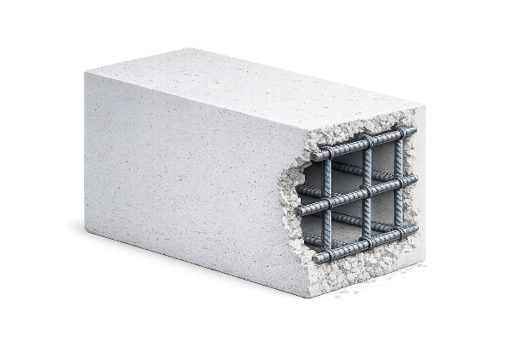***Stahlbeton besteht aus Beton mit eingelegter Bewehrung aus Stahl zur Aufnahme von Zugkräften. Er wird überwiegend bei tragenden Konstruktionen wie Decken, Stützen, Balkonen oder massiven Außenwänden eingesetzt und kommt sowohl im Geschosswohnungsbau als auch bei Einfamilienhäusern vor.*

**Typische Erkennungsmerkmale Stahlbeton :**

* **Material:** Beton mit Stahleinlagen (Bewehrung)
* **Baujahre:** verbreitet seit ca. 1950 bis heute
* **Farbe:** grau bis dunkelgrau
* **Gewicht / Rohdichte:** sehr hoch, massives Bauteil
* **Materialeigenschaft:** sehr hart, hohe Druck- und Zugfestigkeit durch Bewehrung
* **Oberfläche:** glatt (Schalungsstruktur möglich) oder verputzt
* **Bohreigenschaften:** Bohren meist nur mit Schlag-/Hammerbohrer; hoher Widerstand
* **Bohrmehl:** dunkelgrau, steinig; bei Treffer der Bewehrung metallischer Widerstand

**Hinweis zur energetischen Einordnung:**  
Stahlbeton besitzt eine hohe Wärmeleitfähigkeit und geringe Dämmwirkung. Außenbauteile aus Stahlbeton werden energetisch meist erst durch zusätzliche Außendämmung (z. B. WDVS) bewertet.

**WDVS – Wärmedämmverbundsystem**

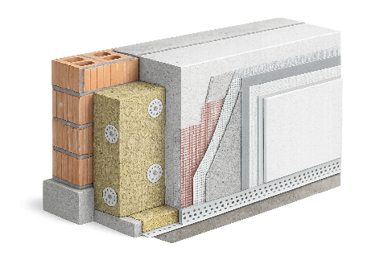*Ein Wärmedämmverbundsystem (WDVS) ist eine außenliegende Dämmkonstruktion, die auf bestehendes Mauerwerk oder Beton aufgebracht wird, um den Wärmeschutz der Gebäudehülle zu verbessern. Es besteht aus Dämmplatten, Armierungsschicht und Oberputz.*

**Typische Erkennungsmerkmale WDVS:**

* **Aufbau:** Dämmplatten (z. B. EPS, Mineralwolle, Holzfaser) mit Putzsystem
* **Baujahre:** häufig ab ca. 1975/1980, stark verbreitet seit EnEV-Zeit
* **Optik:** verputzte Fassade, oft gleichmäßige Oberfläche ohne sichtbares Mauerwerk
* **Material:** Dämmstoff + Armierungsgewebe + Oberputz
* **Wandstärke außen:** häufig 8–20 cm zusätzliche Dämmschicht (je nach Sanierungsstand)
* **Klopfprobe:** eher „dumpfer“ Klang als bei massivem Mauerwerk
* **Bohreigenschaften:** zuerst weiche Dämmschicht, dahinter tragendes Mauerwerk
* **Bohrmehl:** je nach Dämmstoff weiß (EPS), faserig (Mineralwolle) oder mineralisch

**Hinweis zur energetischen Einordnung:**  
Die energetische Qualität wird wesentlich durch Dämmstoffart, Dämmstärke und Ausführungsjahr bestimmt. Das tragende Mauerwerk allein ist für die U-Wert-Bewertung nicht ausreichend.

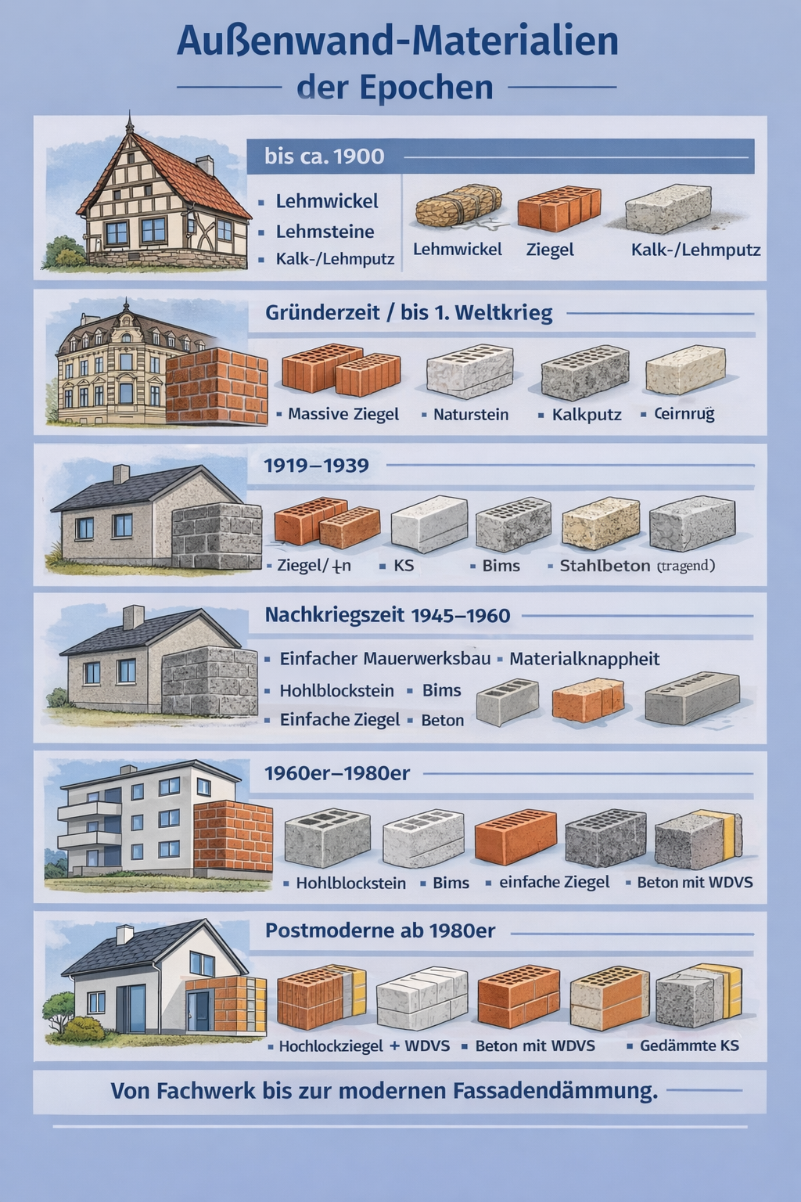

**Fenster & Dachfenster & Türen?**

Fenster / Dachfenster

*Einfachverglasung_____Baujahr_____Rahmenmaterial_____Vermassung*Fenster mit einer einzelnen Glasscheibe ohne wärmedämmende Zwischenschicht.  
Baujahr: häufig bis ca. 1978

UG: 5 bis 6 W/m3  
Rahmenmaterial: Holz, Stahl oder Aluminium

*Verbundfenster_____Vermassung*Fensterbauart mit zwei getrennten Glasscheiben in zwei Fensterflügeln, die mechanisch miteinander verbunden sind und gemeinsam geöffnet werden. Es handelt sich nicht um eine Isolierverglasung im technischen Sinn; der Scheibenzwischenraum ist nicht gasdicht ausgeführt.

Baujahr: häufig ca. 1950–1985  
Rahmenmaterial: überwiegend Holz (vereinzelt Metallverbund)

*Kastenfenster_____Vermassung*Fensterbauart mit zwei getrennten, hintereinander angeordneten Fensterflügeln, die jeweils eine einfache Verglasung besitzen und durch einen **größeren Luftzwischenraum („Kasten“) getrennt sind. Es handelt sich nicht um eine Isolierverglasung im technischen Sinn.

Baujahr: häufig vor 1978 (typisch Altbau / Denkmal)  
Rahmenmaterial: überwiegend Holz

*Zweifachverglasung (Isolierverglasung, alt)_____Vermassung*Fenster mit Isolierglasscheibe aus zwei Glasscheiben, die werkseitig zu einer Einheit verbunden sind. Die Verglasung weist keine Wärmeschutzbeschichtung auf und der Scheibenzwischenraum ist nicht gasgefüllt.  
UG: 2,5 bis 3 W/M3

Baujahr: häufig ca. 1978–1994  
Rahmenmaterial: Holz, Kunststoff oder Aluminium

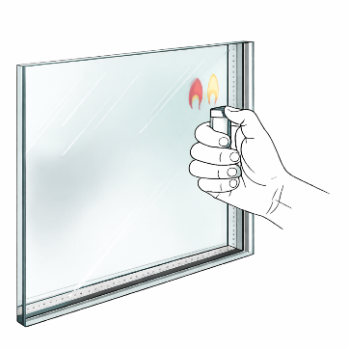

*Merksatz:*   
*Farbiges Spiegelbild = Wärmeschutz*  
*Spiegelbilder zählen = Anzahl Scheiben*

*Zweifachwärmeschutzverglasung_____Baujahr_____Rahmenmaterial____Wärmedurchgangskoeffizient (U-Wert) _____Vermassung*Fenster mit beschichteter Zweifachverglasung und gasgefülltem Scheibenzwischenraum zur verbesserten Wärmedämmung.  
Baujahr: häufig ab ca. 1995–2010  
Rahmenmaterial: Holz, Kunststoff, Aluminium  
Wärmedurchgangskoeffizient (U-Wert): typischerweise ca. 1,1–1,3 W/(m²·K)  
UG: 1 bis 1,3 W/m3



*Merksatz:*   
*Farbiges Spiegelbild = Wärmeschutz*  
*Spiegelbilder zählen = Anzahl Scheiben*

*Dreifachverglasung_____Baujahr_____Rahmenmaterial____Wärmedurchgangskoeffizient (U-Wert) _____Vermassung*Fenster mit drei Glasscheiben, beschichteten Scheibenflächen und gasgefüllten Zwischenräumen zur hohen Wärmedämmung.  
Baujahr: häufig ab ca. 2010  
Rahmenmaterial: Holz, Kunststoff, Aluminium (meist mit thermischer Trennung)  
Wärmedurchgangskoeffizient (U-Wert): typischerweise ≤ 0,9 W/(m²·K)  
UG: 0,5 bis 0,7W/m3

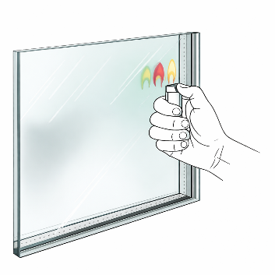

*Merksatz:*   
*Farbiges Spiegelbild = Wärmeschutz*  
*Spiegelbilder zählen = Anzahl Scheiben*

*Fenster – Vermassung (Abmessungen* m²*)*Angabe der Fensterabmessungen (lichte Öffnung Breite × Höhe) zur Ermittlung der Fensterfläche. Die Vermassung dient der rechnerischen Erfassung der transparenten Bauteilflächen im Bedarfsausweis.

Zustand der Fenster?

Alle Fenster dicht, Teilweise undicht

Sind Dichtungen vorhanden

**Bild-Upload – Fenster / Dachfenster / Türen**

*(2–4 Bilder)*

Seit Mai 2021 gilt in Deutschland das Gebäudeenergiegesetz (GEG).  
Für die fachgerechte Erstellung des Energieausweises benötigen wir daher Fotos der Gebäudehülle, um den Sanierungszustand einschätzen und passende Modernisierungsempfehlungen geben zu können.

Hinweis:  
Die hochgeladenen Bilder erscheinen nicht auf dem Energieausweis und werden ausschließlich zur fachlichen Bewertung verwendet.

Bitte laden Sie – soweit vorhanden – folgende Bilder hoch:

1. Erforderlich:  
   Exemplarisches Bild eines Fensters
2. Optional:  
   Fenster, das sich im Baualter oder in der Qualität unterscheidet
3. Optional:  
   Weiteres Fenster mit abweichendem Baualter oder Zustand
4. Erforderlich:  
   Bild der Haustür

📸 Tipps für gute Fotos:

* Ein Exemplarbild reicht, wenn alle Fenster gleich sind
* Bei unterschiedlichen Fenstern bitte je Fensterart ein Bild
* Möglichst eine Nahaufnahme des Fensterfalzes oder Rahmens
* Ideal ist, wenn ein Datumsaufdruck an der Verglasung erkennbar ist

**Angaben zur Wärmedämmung**

**Bild-Upload – Wärmedämmung**

*(2 bis 4 Bilder)*

Seit Mai 2021 gilt in Deutschland das Gebäudeenergiegesetz (GEG).  
Für die fachgerechte Erstellung des Energieausweises benötigen wir Fotos zur Wärmedämmung des Gebäudes, um den energetischen Zustand beurteilen und Modernisierungsempfehlungen ableiten zu können.

Wichtig:  
Die hochgeladenen Bilder erscheinen nicht auf dem Energieausweis und dienen ausschließlich der fachlichen Bewertung.

Bitte laden Sie – soweit möglich – folgende Bilder hoch:

1. Erforderlich:  
   Detailbild vom Dach oder Dachinnenraum
2. Optional:  
   Weiteres Detailbild vom Dach oder Dachinnenraum
3. Erforderlich:  
   Detailbild der Außenwand
4. Optional:  
   Weiteres Detailbild der Außenwand

📸 Hinweise für geeignete Fotos:

* Die Dämmung (oder fehlende Dämmung) sollte möglichst gut erkennbar sein
* Ist die Dämmung durch Verkleidung oder Verschalung nicht sichtbar, genügt:
  + ein Bild des ausgebauten Dachgeschosses und/oder
  + ein Außenbild vom Dach-Wand-Anschluss
* Ist die Dämmung der Außenwand nicht erkennbar, reicht:
  + ein normales Außenbild der Fassade und/oder
  + ein Bild vom Dach-Wand-Anschluss

📌 Bitte laden Sie mindestens 2 Bilder hoch.

**Bedarfsausweis – Gebäudeunterlagen**

Für den Bedarfsausweis werden Angaben zur Gebäudegeometrie und Gebäudehülle benötigt.

Geschosshöhen___________m

Gebäudevolumen___________qm

Außenwandflächen____________qm  
*Die Fläche aller Außenwände, die an die Außenluft grenzen.*

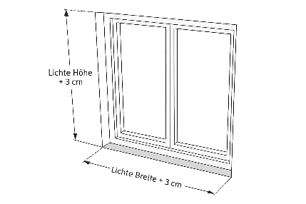Fensteranteilen _________qm  
*Die Gesamtfläche aller Fenster im Gebäude, gemessen von innen zwischen den Fensterlaibungen (Lichte Höhe Öffnung + 3cm und Lichte Breite Öffnung + 3cm).*

*Umrechnung 100cm = 1m  
z.B.   
Küchenfenster Höhe (1,20m + 0,03m) x Breite (1,46m + 0,03m)  
Küchenfenster Höhe 1,23m x Breite 1,49m = 1,8327 ≈ 1,833qm*

Bitte laden Sie – soweit möglich – folgende Bilder hoch:

Dafür sind Gebäudepläne besonders hilfreich.

* Grundrisspläne (je Geschoss)
* Schnitte (z. B. Höhen, Geschosse, Dachform)
* Ansichtspläne (Außenansichten des Gebäudes von allen vier Seiten)

Optional (wenn vorhanden)

* Bauzeichnungen aus der Baugenehmigung
* Bestandspläne oder Sanierungspläne
* Aufmaßskizzen

Dateiformate

* PDF oder Bild (z. B. JPG, PNG)l